

TẬP ĐOÀN CÔNG NGHIỆP VIỄN THÔNG QUÂN ĐỘI

TÀI LIỆU HƯỚNG DẪN SỬ DỤNG
HỆ THỐNG QUẢN LÝ SỔ TAY ĐẢNG VIÊN

Mã hiệu dự án: STDV
Mã hiệu tài liệu: HDSD_STDV

Hà Nội, Năm 2025
MỤC LỤC
1 GIỚI THIỆU 2
1.1 Mục đích và ý nghĩa của tài liệu 2
1.2 Phạm vi áp dụng 2
1.3 Các nội dung khác 2
2 HƯỚNG DẪN SỬ DỤNG CHỨC NĂNG PHÂN HỆ TÀI KHOẢN ĐẢNG BỘ 1
2.1 Xem danh sách hỗ trợ sinh hoạt cấp ủy 1
2.2 Tìm kiếm hỗ trợ sinh hoạt 3
2.3 Xem báo cáo 3

GIỚI THIỆU

Mục đích và ý nghĩa của tài liệu
- Tài liệu này được xây dựng nhằm hướng dẫn người dùng hiểu và sử dụng được các chức năng của hệ thống phần mềm quản lý sổ tay Đảng viên tại các đơn vị tổ chức.

Phạm vi áp dụng
- Phạm vi áp dụng của tài liệu: Tài liệu này áp dụng cho hệ thống phần mềm quản lý sổ tay Đảng viên tại các đơn vị tổ chức với các chức năng
- Đối tượng sử dụng tài liệu: Tài liệu này dùng cho người dùng và quản trị hệ thống quản lý sổ tay Đảng viên

Các nội dung khác
- Đối với những nội dung bắt buộc nhập liệu được biểu hiện bằng ký hiệu dấu (*).
Yêu cầu tối thiểu đối với người sử dụng:
- Người sử dụng phải biết sử dụng máy tính, hiểu được quy trình nghiệp vụ, các tính năng của phần mềm.
- Các thuật ngữ viết tắt :
Thuật ngữ | Định nghĩa | Ghi chú

HƯỚNG DẪN SỬ DỤNG CHỨC NĂNG PHÂN HỆ TÀI KHOẢN ĐẢNG BỘ

Xem danh sách hỗ trợ sinh hoạt cấp ủy
Bước 1: Trên thanh menu > Click menu Hỗ trợ sinh hoạt chi bộ > Click tab Cấp ủy
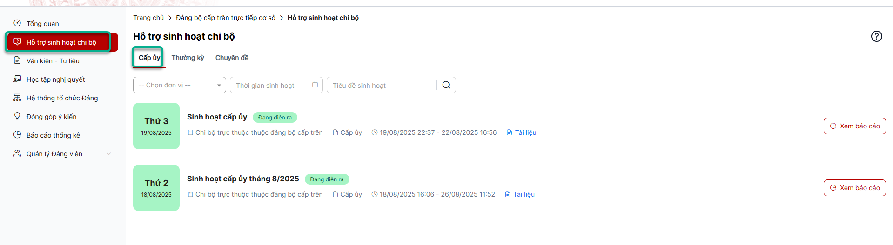
Bước 2: Click tiêu đề để xem chi tiết sinh hoạt

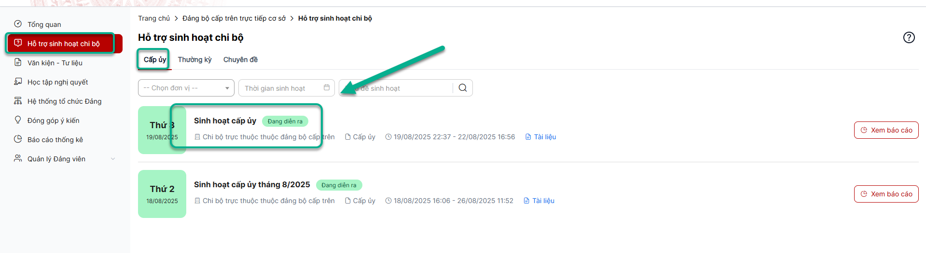
Bước 3: Hiển thị màn hình chi tiết
+ Tab Thông tin: Xem thông tin sinh hoạt

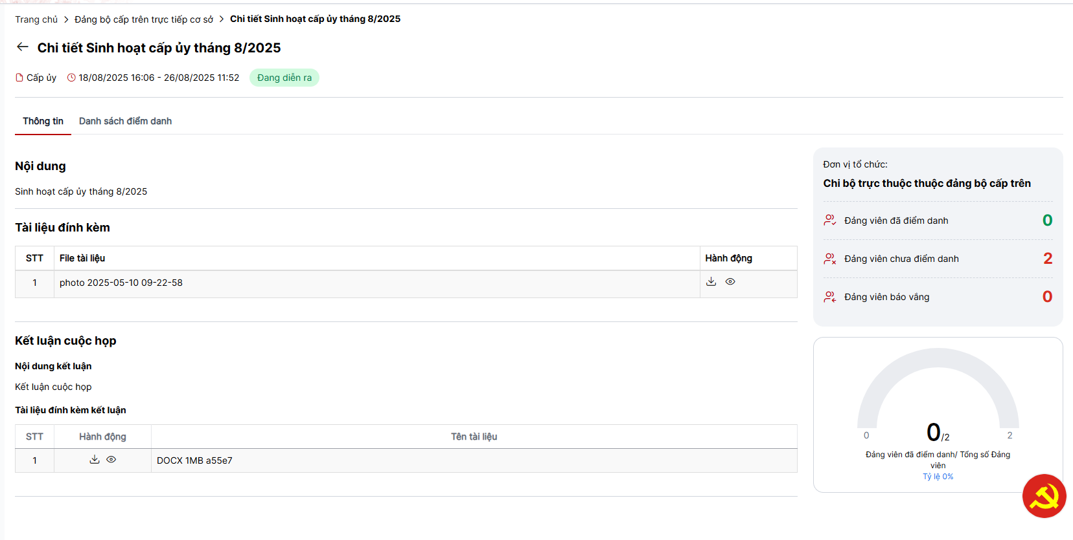
+ Tab Danh sách điểm danh xem thông tin điểm danh của đảng viên tham gia
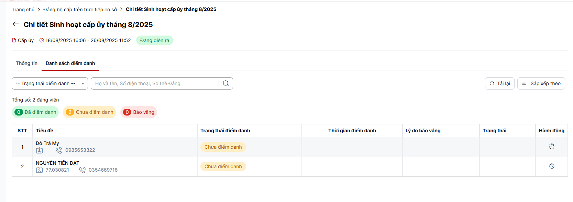
+ Click biểu tượng thông báo> Click nút Gửi thông báo để gửi thông báo mời họp thành công. Đảng viên nhận được thông báo.
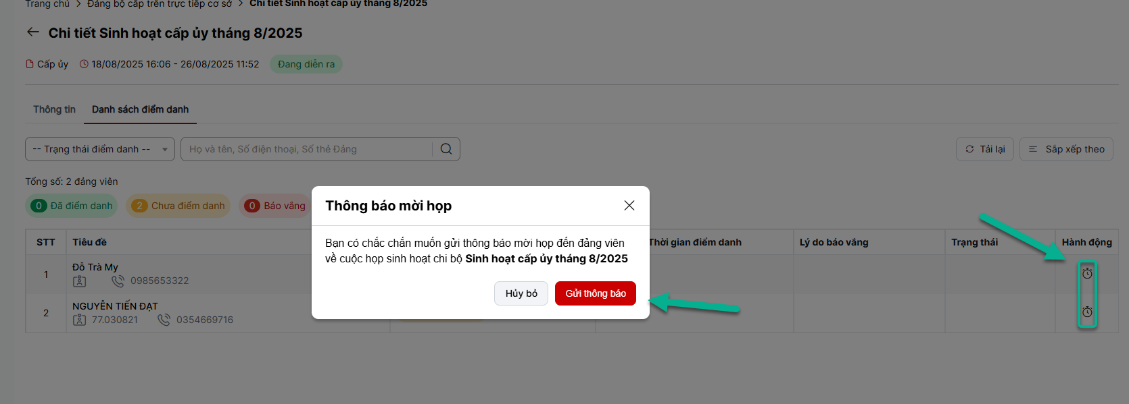

Tìm kiếm hỗ trợ sinh hoạt
Danh sách > Tại vùng tìm kiếm: nhập tiêu chí tìm kiếm > Click Nút Tìm kiếm để thực hiện tìm kiếm thành công
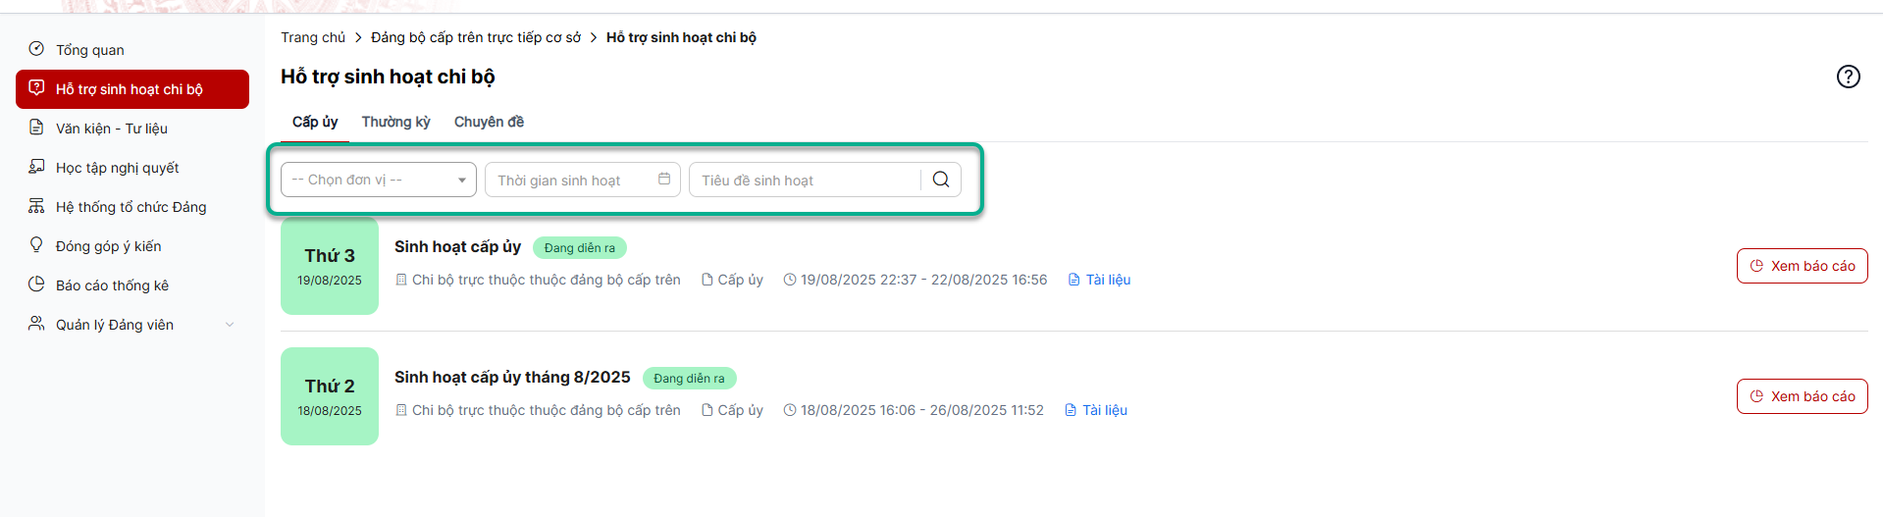

Xem báo cáo
Bước 1: Danh sách > click nút Xem báo cáo
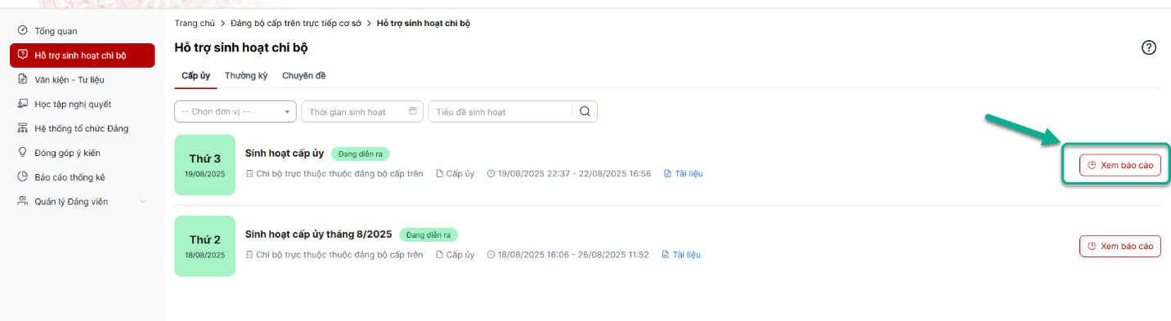
Bước 2: Hệ thống hiển thị màn hình xem chi tiết
